新 书 推 荐
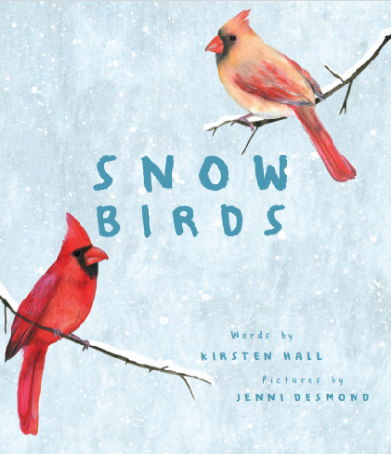
中文书名：《雪中鸟》
英文书名：SNOW BIRDS
作 者：Kirsten Hall and Jenni Desmond
出 版 社：Abrams Books
代理公司：ANA/Yao Zhang
页 数：40页
出版时间：2020年11月
代理地区：中国大陆、台湾
审读资料：电子稿
类 型：儿童绘本/儿童知识读物

内容简介：

大奖插画家与获奖作家联手创作冬季颂歌

在这本抒情，华丽的图画书中，小朋友们将会发现那些在冬天里不畏艰险而幸存的鸟类。

你听说过鸟类会在冬天迁徙到温暖的气候，但是那些在雪天和严寒中坚持生存的鸟类呢？《雪中鸟》用李·贝内特·霍普金斯诗歌奖获得者柯尔斯滕·霍尔的优雅诗句和获奖艺术家詹尼·德斯蒙德的引人注目的插画，向勇敢和足智多谋的鸟儿们致敬，他们适应了最寒冷的月份，奔向温暖的季节。

销售亮点：

- 聚焦环境：这些关于鸟类适应环境、迁徙和生存的诗意内容对于教学和热爱自然的孩子来说是完美的

- 感官与大声朗读：音乐性的语言和拟声让鸟的声音栩栩如生

- 图画书明星作、绘者：霍尔是李·贝内特·霍普金斯诗歌奖获得者；德斯蒙德的书获得了无数的明星评论和奖项。

作者简介：

柯尔斯滕·霍尔（Kirsten Hall）曾是一位前教师。她创立了精品儿童图书代理公司Catbird Productions，并著有一百多本进阶阅读故事以及图画书《金叶》子、《夹克》（《纽约时报》著名儿童读物）和《蜜蜂》（Lee Bennett Hopkins荣誉奖获得者）。她住在纽约。

詹妮·德斯蒙德（Jenni Desmond）是一位屡获殊荣的作、插画家，在2015年英国青少年设计奖（Junior Design Awards）上被评为最佳新兴插画家。她曾是莫里斯·森达克奖金的获得者和凯特·格林纳威（Kate Greenaway）奖章提名人，她的《北极熊》获得了《纽约时报》最佳儿童图画书读物。她住在伦敦东部。

内文插图：
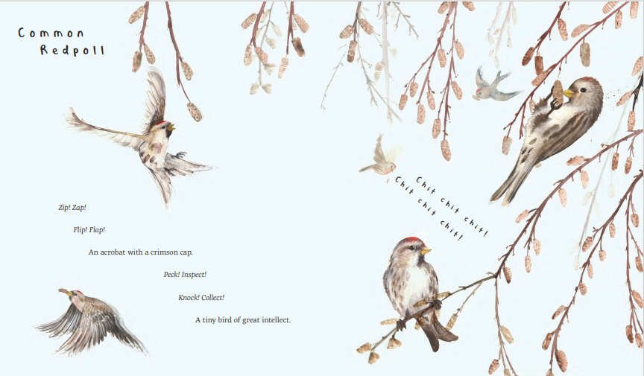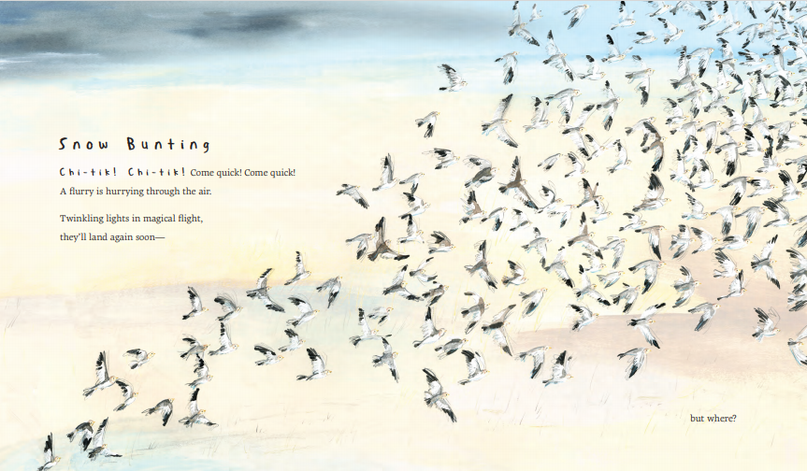

谢谢您的阅读！
请将回馈信息发送至：张瑶（Yao Zhang)
安德鲁﹒纳伯格联合国际有限公司北京代表处
北京市海淀区中关村大街甲59号中国人民大学文化大厦1705室, 邮编：100872
电话：010-82449325
传真：010-82504200
Email: Yao@nurnberg.com.cn
网址：www.nurnberg.com.cn
微博：http://weibo.com/nurnberg
豆瓣小站：http://site.douban.com/110577/
微信订阅号：ANABJ2002

